## 在线考试系统 需求说明书

## 版本信息

|  |  |  |
| --- | --- | --- |
| 文件状态：  [ ] 草稿  [√] 正式发布  [ ] 正在修改 | 文件标识： |  |
| 当前版本： |  |
| 作 者： |  |
| 完成日期： |  |

广州小马信息科技有限公司

## 1 引言

### 1.1 编写目的

本文档的编写目的是果在线考试系统的开发提供：

* 软件总体要求，作为用户和软件开发人员之间了解的基础；
* 功能、性能和接口的要求，作为软件人员进行设计和编码的基础
* 验收标准，作为用户确认测试的依据。

### 1.2 文档约定

本需求规格说明书的主要内容有：介绍产品的背景，概述产品的功能需求、环境需求、性能需求、平台角色等内容。

*文档提供了功能需求，功能模块，需要完成的文档还有：数据库设计，页面原型设计，详细功能清单，接口文档。

### 1.3 定义

|  |  |
| --- | --- |
| 缩写、术语 | 解 释 |
| OES | 手机在线考试系统的简称 |
| User | OES系统的普通用户角色 |
| RegUser | OES系统的注册用户角色 |
| Manager | OES系统的管理员角色 |
| KSGL | OES系统的考试管理模块 |
| CJGL | OES系统的成绩管理模块 |
| GRZX | OES系统的个人中心管理模块 |
| JRKS | OES系统的进入考试模块 |
| CTGL | OES系统的错题本管理模块 |

### 1.4 读者对象

该需求规格说明书提供给最终用户、研发人员、测试人员等相关人员阅读。

## 2 系统功能介绍

### 2.1 系统角色

手机在线考试系统用来对每次考试进行管理，主要功能包括普通用户管理、考试管理(考试主题管理、题目管理)、考成绩管理。

手机在线考试系统包括三种角色（Actor）：

#### 2.1.1 普通用户（User）

普通用户是指手机在线考试系统(OES)中没有注册的普通用户，仅能够进行注册操作。其对应的操作入图1

注册

图1

#### 2.1.2 注册用户（RegUser）

注册用户指的是手机在线考试系统中已经注册的用户，能够通过登录进入个人中心管理，和使用进入考试功能。其对应的操作如图2所示。

忘记密码

登录

|  |
| --- |
| 查看错题本 |
| 主题选择 |
| 显示错题列表 |
| 错题选择 |
| 错题详情 |
| 移除错题 |

|  |
| --- |
| 进入考试 |
| 主题选择 |
| 题目详情 |
| 提交答案 |
| 答题统计 |

|  |
| --- |
| 查看成绩 |
| 主题选择 |
| 显示成绩列表 |

|  |
| --- |
| 查看个人中心 |
| 显示和修改用户个人信息 |
| 查看个人成长曲线。 |
| 修改密码 |
| 退出登陆 |

图2

#### 2.1.3 后台管理员（Manager）

考勤管理专员主要负责基础管理，普通用户管理，考试管理(考试主题管理，题目管理，成绩管理)。其操作如图2所示。

更改密码

用户登录

|  |
| --- |
| 普通用户管理 |
| 显示普通用户个人信息列表。 |
| 新增用户 |
| 删除用户 |
| 修改用户信息 |

|  |
| --- |
| 考试管理 |
| 考试主题管理 |
| 题目管理 |

|  |
| --- |
| 成绩管理 |
| 显示用户答题成绩列表 |
| 修改用户答题成绩 |
| 删除用户答题成绩 |

|  |
| --- |
| 基础管理 |
| 后台用户管理 |
| 角色管理 |
| 菜单管理 |
| 权限管理 |
| 消息管理 |
| 字典管理 |
| 区域管理 |

### 2.2 前端UML图



### 2.3 后台UML图



## 3 用例规约描述

### 3.1 管理个人中心模块（前端）



#### 3.1.1 查看个人信息

**用例规约：**

|  |  |
| --- | --- |
| 用例名称： | 查看个人信息 |
| 用例ID： | OES-GRGL-1 |
| 角色： | RegUser |
| 用例说明： | 查看个人信息 |
| 前置条件： | 以注册用户的身份登录，进入管理个人中心 |
| 基本事件流： | 1．注册用户登录进入OES系统，点击下方导航栏中的“ ”链接。  2．系统打开个人中心界面（如图OES- GEGL -1.1），个人中心界面显示个人简略信息、个人成长曲线、修改密码、设置（暂定）、退出登陆按钮。  3．注册用户点击“个人简略信息”按钮  4．系统跳转到个人信息展示页（如图OES- GRGL -1.2），展示个人信息 |
| 其它事件流： | 1. 在个人中心页面，注册用户点击每行对应的对话框可进行信息修改，最后点击“保存”按钮。  2. 系统进行个人信息修改并跳转到个人中心界面。 |
| 异常事件流： |  |
| 后置条件： |  |

**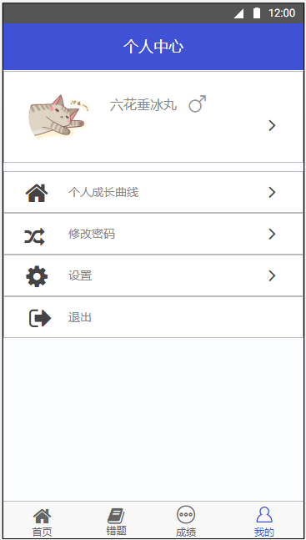  
图**OES- GEGL -1.1

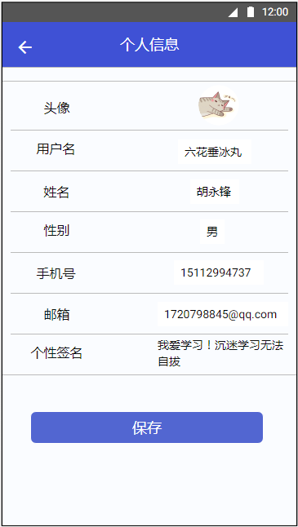

**图**OES- GEGL -1.2

#### 3.1.2 修改密码



**用例规约：**

|  |  |
| --- | --- |
| 用例名称： | 修改密码 |
| 用例ID： | OES-GRGL-2 |
| 角色： | RegUser |
| 用例说明： | 修改密码 |
| 前置条件： | 以注册用户的身份登录，进入管理个人中心 |
| 基本事件流： | 1．注册用户登录进入OES系统，点击下方导航栏中的“ ”链接。  2．系统打开个人中心界面（如图OES- GEGL -2.1），个人中心界面显示个人简略信息、个人成长曲线、修改密码、设置（暂定）、退出登陆按钮。  3．注册用户可以点击“修改密码”链接。  4．系统进入修改密码界面。（如图OES- GRGL -2.2）  5. 注册用户填写完修改密码的信息后，点击“确定”按钮。  6. 系统进行密码修改后跳转管理个人中心界面。 |
| 其它事件流： |  |
| 异常事件流： |  |
| 后置条件： |  |

**  
图**OES- GEGL -2.1

**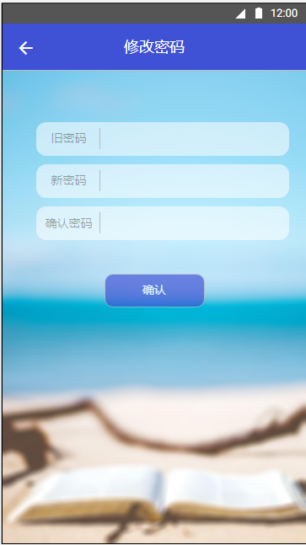  
图**OES- GEGL -2.2

#### 3.1.3 查看个人成长曲线（未改）

**用例规约：**

|  |  |
| --- | --- |
| 用例名称： | 查看个人成长曲线 |
| 用例ID： | OES-GRGL-3 |
| 角色： | RegUser |
| 用例说明： | 查看个人成长曲线 |
| 前置条件： | 以注册用户的身份登录，进入管理个人中心 |
| 基本事件流： | 1．注册用户登录进入OES系统的主题选择页，点击 “ ”链接（如图OES-ZTXZ）  2．系统打开个人中心界面界面（如图OES- GEGL -1），个人中心界面显示个人头像、个人中心背景图、个人成长曲线以及其他功能按钮。其他功能按钮分为“编辑个人资料”、“修改密码”、“退出登录”纵向排列展示。  3．注册用户可以查看个人成长曲线  4．系统显示个人成长曲线图（如图OES- GRGL -3） |
| 其它事件流： | 1．在个人中心页面，注册用户点击“”按钮  2.系统跳转到主题选择页展示。 |
| 异常事件流： |  |
| 后置条件： |  |

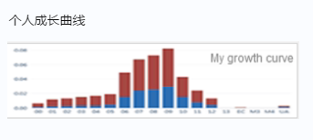

**图OES-GRGL-3**

#### 3.1.4 退出登陆



**用例规约：**

|  |  |
| --- | --- |
| 用例名称： | 退出登陆 |
| 用例ID： | OES-GRGL-4 |
| 角色： | RegUser |
| 用例说明： | 注册用户退出当前登陆账户 |
| 前置条件： | 以注册用户的身份登录，进入管理个人中心 |
| 基本事件流： | 1．注册用户登录进入OES系统，点击下方导航栏中的“ ”链接。  2．系统打开个人中心界面（如图OES- GEGL -4.1），个人中心界面显示个人简略信息、个人成长曲线、修改密码、设置（暂定）、退出登陆按钮。  3．注册用户点击“退出登陆”按钮  4．系统跳转到登陆界面（如图OES- GRGL -4.2） |
| 其它事件流： |  |
| 异常事件流： |  |
| 后置条件： |  |



图OES- GRGL -4.1

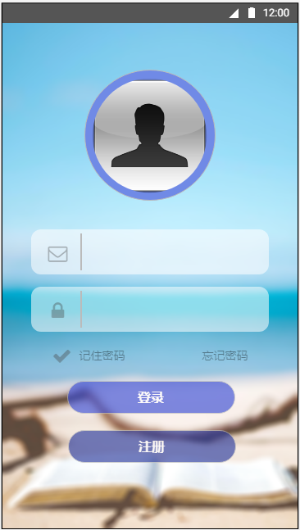

图OES- GRGL -4.2

### 3.2 进入考试模块（前端）

#### 3.2.1浏览主题列表

**用例规约：**

|  |  |
| --- | --- |
| 用例名称： | 浏览主题列表 |
| 用例ID： | OES- JRKS -1 |
| 角色： | User |
| 用例说明： | 列表浏览考试主题 |
| 前置条件： | 用户已登录 |
| 基本事件流： | 1．用户进入OES系统。  2．系统显示主页界面（如图OES- JRKS -1），界面显示考试的主题 |
| 其它事件流： | 3.1用户点击某个考试主题链接  3.2系统进入直接答题界面（如图OES- JRKS -2）  4.1用户点击左上角‘’按钮  4.2.按是的按钮就返回主题选择界面 |
| 异常事件流： |  |
| 后置条件： |  |

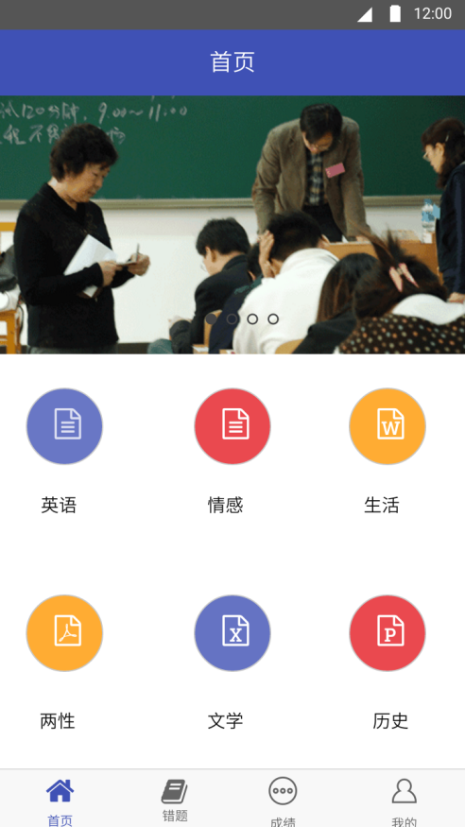

图OES- JRKS -1列表浏览主题页面

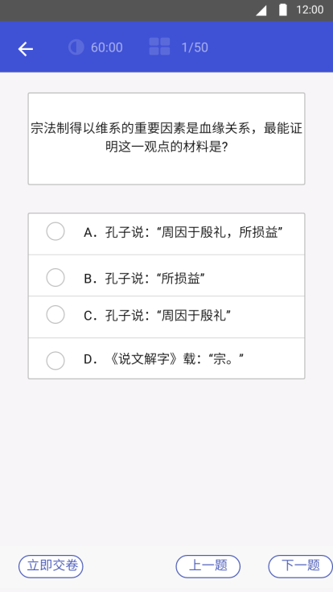

图OES- JRKS -2进入答题界面

#### 3.2.3交卷

**用例规约：**

|  |  |
| --- | --- |
| 用例名称： | 交卷 |
| 用例ID： | OES- JRKS -1-1-2 |
| 角色： | User |
| 用例说明： | 交卷 |
| 前置条件： | 进入答题页面 |
| 基本事件流： | 1. 答题统计显示答题统计的题目总数、已答题数和答题总得分，按左下角的立即交卷的按钮（如图OES- JRKS -1-1-2红色框） 2. 系统弹出一个对话框，显示是否交卷 3. 用户按‘是’。 4. 系统跳转到考试成绩这个页面。 5. 用户按‘否’。 6. 系统停留在原页面 |
| 其它事件流： |  |
| 异常事件流： |  |
| 后置条件： |  |

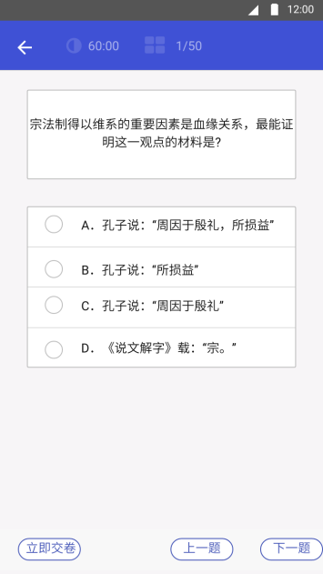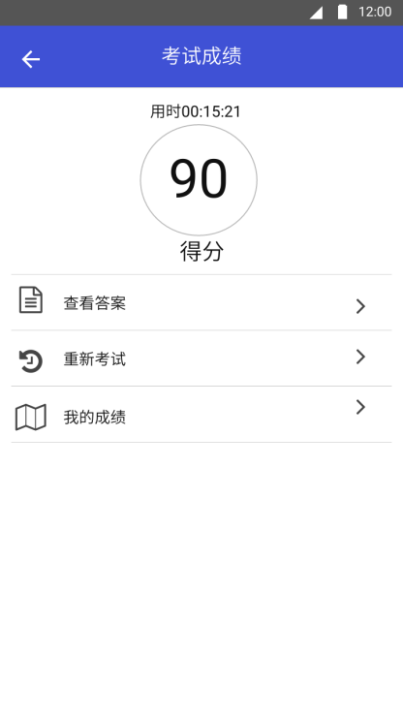

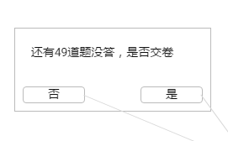

图OES- JRKS -1-1-2交卷界面

#### 3.2.3查看答案

**用例规约：**

|  |  |
| --- | --- |
| 用例名称： | 查看答案 |
| 用例ID： | OES- JRKS -1-1-2 |
| 角色： | User |
| 用例说明： | 查看答案 |
| 前置条件： | 点击提交按钮 |
| 基本事件流： | 1. 用户可以在考试成绩页面点击查看答案（如图OES- JRKS -1-1-2红色框） 2. 系统跳转到查看答案页面 3. 用户可以点击颜色为红色带有数字的圆圈。 4. 系统跳转到错题详细页面。 |
| 其它事件流： |  |
| 异常事件流： |  |
| 后置条件： |  |

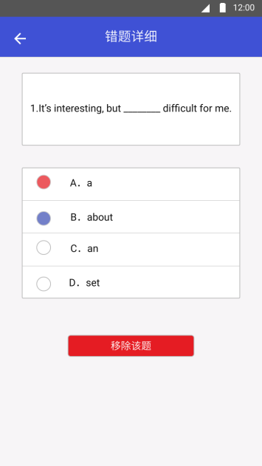

图OES- JRKS -1-1-2交卷界面

#### 3.2.3重新考试

**用例规约：**

|  |  |
| --- | --- |
| 用例名称： | 重新考试 |
| 用例ID： | OES- JRKS -1-1-2 |
| 角色： | User |
| 用例说明： | 重新考试 |
| 前置条件： | 点击提交按钮 |
| 基本事件流： | 1. 用户可以在考试成绩页面点击重新考试（如图OES- JRKS -1-1-2红色框） 2. 系统跳转到查看答案页面 3. 用户可以点击颜色为红色带有数字的圆圈。 4. 系统跳转到错题详细页面。 |
| 其它事件流： |  |
| 异常事件流： |  |
| 后置条件： |  |



图OES- JRKS -1-1-2交卷界面

### 3.3 管理错题本模块（前端）

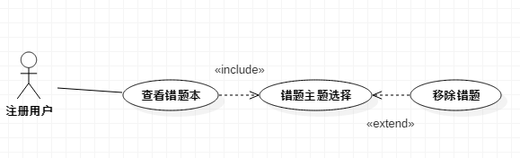

#### 3.3.1浏览错题列表

|  |  |
| --- | --- |
| 用例名称： | 浏览错题列表 |
| 用例ID： | OES- JRKS -1 |
| 角色： | User |
| 用例说明： | 浏览错题列表 |
| 前置条件： | 用户已登录 |
| 基本事件流： | 1．用户进入OES系统。  2．系统显示主页界面（如图OES- JRKS -1），界面显示考试的主题 |
| 其它事件流： | 3.1用户点击左上角‘’按钮  3.2.系统进入错题列表浏览界面  4.1用户可以根据主题来查看个主题的错题  4.2.系统进入错题列表浏览界面  5.1用户可以点击具体某个错题  5.2.系统进入某个错题的详细页面 |
| 异常事件流： |  |
| 后置条件： |  |

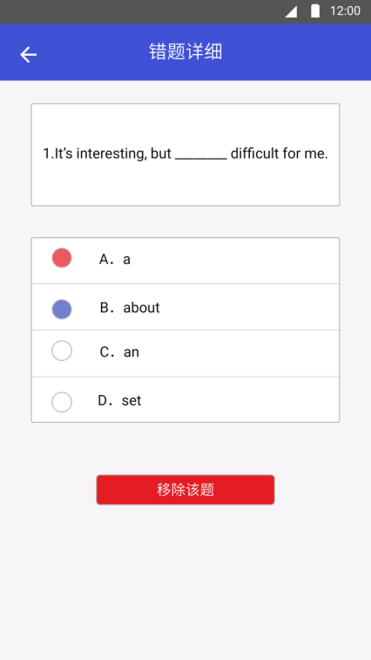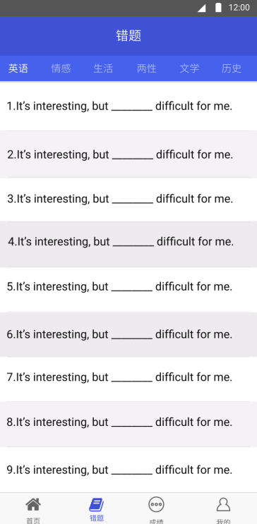

### 3.4 管理历史成绩模块（前端）

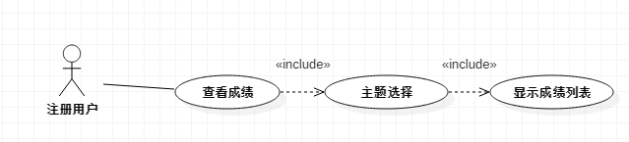

#### 3.3.1浏览成绩列表

|  |  |
| --- | --- |
| 用例名称： | 浏览成绩列表 |
| 用例ID： | OES- JRKS -1 |
| 角色： | User |
| 用例说明： | 浏览成绩列表 |
| 前置条件： | 用户已登录 |
| 基本事件流： | 1．用户进入OES系统。  2．系统显示主页界面（如图OES- JRKS -1），界面显示考试的主题 |
| 其它事件流： | 3.1用户点击左上角‘’按钮  3.2.系统进入查看历史列表浏览界面  4.1用户可以根据主题来查看个主题的的历史  4.2.系统进入历史成绩列表浏览界面 |
| 异常事件流： |  |
| 后置条件： |  |

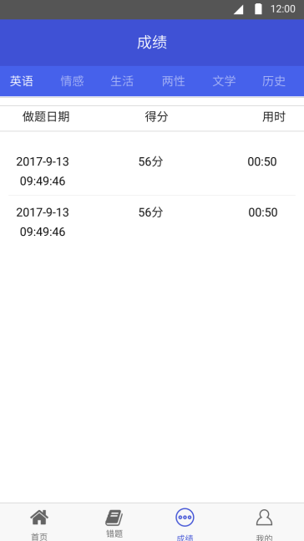

如图OES- JRKS -1

### 3.5 题目管理模块（后台）



#### 3.2.1.显出题目列表

用例规约：

|  |  |
| --- | --- |
| 用例名称： | 显出题目列表 |
| 用例ID： | OES-KSGL-TMGL-1 |
| 角色： | Manager |
| 用例说明： | 浏览题目列表 |
| 前置条件： | 管理员以管理员的身份登录 |
| 基本事件流： | 1．管理员进入OES系统，点击考试管理下的题目管理选项  2．系统打开题目列表界面（如图），一个题目包括问题与答案，通过字母顺序进行排列，纵向显示20条题目信息。 |
| 其它事件流： | 3．管理员点击下一页  4．系统纵向显示下面20条题目信息。 |
| 异常事件流： | 无 |
| 后置条件： | 无 |

#### 3.2.2.新增题目信息

用例规约：

|  |  |
| --- | --- |
| 用例名称： | 新增题目信息 |
| 用例ID： | OES-KSGL-TMGL-2 |
| 角色： | Manager |
| 用例说明： | 增加题目信息 |
| 前置条件： | 管理员以管理员的身份登录，管理员进入考试管理下的题目管理 |
| 基本事件流： | 1．管理员点击“新增”按钮  2．系统打开题目新增界面（如图）  3．管理员选择选择题题目类型，再选择选项数目（默认为2，最低为2，最高为6），点击选项数目后面的“+”按钮可新增一个选项编辑框；点击“-”按钮可以删除一个选项编辑框，再依次输入问题，选项，然后在正确答案后面打“*”，最后点击“确认”按钮。  4．系统显示“新增成功”，并在题目列表置顶显示新增题目。 |
| 其它事件流： | 5．管理员选择简答题类型，则输入一个问题，一个答案，再点击“确认”按钮。  6．系统显示“新增成功”，并在题目列表置顶显示新增题目。 |
| 异常事件流： | 无 |
| 后置条件： | 无 |

#### 3.2.3.删除题目信息

用例规约：

|  |  |
| --- | --- |
| 用例名称： | 删除题目信息 |
| 用例ID： | OES-KSGL-TMGL-3 |
| 角色： | Manager |
| 用例说明： | 删除题目信息 |
| 前置条件： | 管理员以管理员的身份登录，管理员进入考试管理下的题目管理 |
| 基本事件流： | 1．管理员点击想要删除的题目后面的“删除”按钮  2．系统打开是否删除该题目的消息框（如图）  3．管理员点击“确认”按钮。  4．系统显示“删除成功”，并在题目列表中删除该题目信息。 |
| 其它事件流： | 无 |
| 异常事件流： | 无 |
| 后置条件： | 无 |

#### 3.2.4.修改题目信息

用例规约：

|  |  |
| --- | --- |
| 用例名称： | 修改题目信息 |
| 用例ID： | OES-KSGL-TMGL-4 |
| 角色： | Manager |
| 用例说明： | 修改题目信息 |
| 前置条件： | 管理员以管理员的身份登录，管理员进入考试管理下的题目管理 |
| 基本事件流： | 1．管理员点击想要修改的题目后面的“修改”按钮  2．系统打开该题目的修改界面（如图）  3．管理员根据题目信息进行修改后，点击“确定”按钮。  4．系统显示“修改成功”，并在题目列表中显示修改后该题目信息。 |
| 其它事件流： | 无 |
| 异常事件流： | 无 |
| 后置条件： | 无 |

### 3.6 考试主题管理模块（后台）

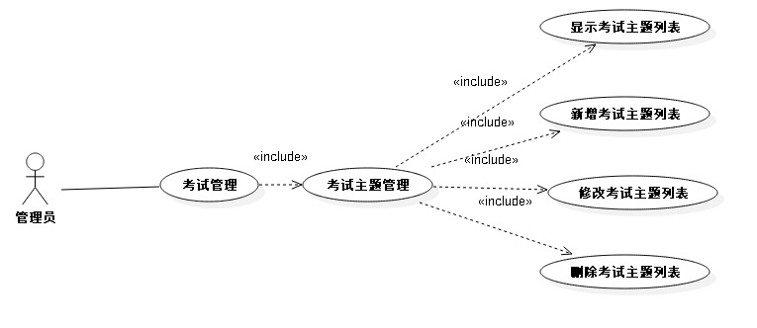

#### 3.3.1 查看考试主题

**用例规约：**

|  |  |
| --- | --- |
| 用例名称： | 查看考试主题列表 |
| 用例ID： | OES-ZTGL-1 |
| 角色： | Manager |
| 用例说明： | 查看考试主题列表 |
| 前置条件： | 管理员以管理员的身份登录，进入考试管理下的主题管理 |
| 基本事件流： | 1. 管理员进入OES系统，点击“考试主题管理中的查看”链接   2．系统打开考试主题列表界面（如图OES-ZTGL-1），主题列表作品根据导入时间进行排序，每类显示5个主题， |
| 其它事件流： | 3．管理员点击每个主题链接  4．系统主题的详细信息（如图OES-ZTGL-2） |
| 异常事件流： |  |
| 后置条件： |  |

#### 3.3.2新增考试主题

**用例规约：**

|  |  |
| --- | --- |
| 用例名称： | 新增考试主题 |
| 用例ID： | OES-ZTGL-2 |
| 角色： | Manager |
| 用例说明： | 新增考试主题 |
| 前置条件： | 管理员进入考试管理下的主题管理 |
| 基本事件流： | 1．点击“新增”按钮  2．系统打开考试主题新增界面（如图OES-ZTGL-2）， |
| 其它事件流： | 3．用户点击确定按钮链接  4．系统会上交新增的信息到后台数据库（如图OES-ZTGL-2） |
| 异常事件流： |  |
| 后置条件： |  |

#### 3.3.3 修改考试主题

**用例规约：**

|  |  |
| --- | --- |
| 用例名称： | 修改考试主题 |
| 用例ID： | OES-ZTGL-3 |
| 角色： | Manager |
| 用例说明： | 修改考试主题 |
| 前置条件： | 管理员以管理员的身份登录，管理员进入考试管理下的主题管理 |
| 基本事件流： | 1．管理员点击想要修改的主题后面的“修改”按钮  2．系统打开该主题的修改界面（如图OES-ZTGL-3）  3．管理员根据主题信息进行修改后，点击“确定”按钮。  4．系统显示“修改成功”，并在主题列表中显示修改后该主题信息。 |
| 其它事件流： |  |
| 异常事件流： |  |
| 后置条件： |  |

#### 3.3.4 删除考试主题

**用例规约：**

|  |  |
| --- | --- |
| 用例名称： | 修改考试主题 |
| 用例ID： | OES-ZTGL-4 |
| 角色： | Manager |
| 用例说明： | 删除考试主题 |
| 前置条件： | 管理员以管理员的身份登录，进入考试管理下的主题管理 |
| 基本事件流： | 1．管理员点击想要删除的主题后面的“删除”按钮  2．系统打开是否删除该主题的消息框（如图如图OES-ZTGL-4）  3．管理员点击“确认”按钮。  4．系统显示“删除成功”，并在主题列表中删除该题目信息。 |
| 其它事件流： |  |
| 异常事件流： |  |
| 后置条件： |  |

### 3.7 考试成绩管理模块（后台）

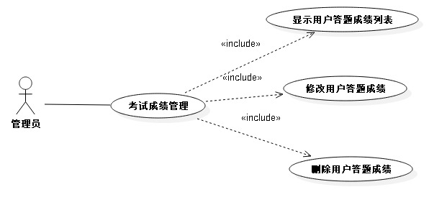

#### 3.4.1 显示用户答题成绩

**用例规约：**

|  |  |
| --- | --- |
| 用例名称： | 显示用户答题成绩 |
| 用例ID： | OES-CJGL-1 |
| 角色： | 管理员 |
| 用例说明： | 显示用户答题成绩列表 |
| 前置条件： | 管理员登录 |
| 基本事件流： | 1．管理员进入OES系统，点击“成绩”链接  2．系统打开用户答题成绩界面，成绩根据用户名列表显示，根据成绩进行排序 ，列表显示用户名和成绩。  3．管理员点击用户链接  4．系统列表显示该用户的历史成绩 |
| 其它事件流： |  |
| 异常事件流： |  |
| 后置条件： |  |

#### 3.4.2 修改用户答题成绩

**用例规约：**

|  |  |
| --- | --- |
| 用例名称： | 修改用户答题成绩 |
| 用例ID： | OES-CJGL-2 |
| 角色： | 管理员 |
| 用例说明： | 修改用户答题成绩 |
| 前置条件： | 管理员登录 |
| 基本事件流： | 1．管理员进入OES系统，点击“修改”链接  2．系统打开修改答题成绩界面，显示该用户的用户名和成绩。  3. 管理员进入修改答题成绩界面，修改成绩，点击“确认修改”链接  4. 系统打开用户答题成绩界面，成绩根据用户名列表显示，根据成绩进行排序 ，列表显示用户名和成绩。 |
| 其它事件流： |  |
| 异常事件流： |  |
| 后置条件： |  |

#### 3.4.3 删除用户答题成绩

**用例规约：**

|  |  |
| --- | --- |
| 用例名称： | 删除用户答题成绩 |
| 用例ID： | OES-CJGL-2 |
| 角色： | 管理员 |
| 用例说明： | 删除用户答题成绩 |
| 前置条件： | 管理员登录 |
| 基本事件流： | 1．管理员进入OES系统，点击“删除”链接  2．系统打开删除答题成绩界面，显示该用户的用户名和成绩。  3. 管理员进入删除答题成绩消息框，点击“确认删除”链接  4. 系统打开用户答题成绩界面，成绩根据用户名列表显示，根据成绩进行排序 ，列表显示用户名和成绩。 |
| 其它事件流： |  |
| 异常事件流： |  |
| 后置条件： |  |

## 3 建设原则和技术线路

### 3.1 性能需求

系统设计遵循以下原则：

* + 先进性

系统采用多层结构设计，采取XML技术进行数据的存储、传输。

* + 经济性

避免重复建设，力争节约资金，对现有的办公网络充分利用、发挥效益。

* + 扩展性

系统充分考虑今后功能扩展需要，预留了各种扩展接口。

* + 简单性

系统功能完善，但操作维护便利，界面友好，尤其对单位系统管理员而言，无须复杂的技术培训和繁琐的编程，即可对应用流程进行调整和维护。

* + 互联性

该系统可以与其它信息系统实现无缝联接，可以与各种关系型数据库平滑联接。

* + 可靠性

由于系统的特定用户群，在系统平台上将保证系统的高保密性、高安全性和高可靠性。系统设计中，采用可靠成熟的技术和平台产品，数据有适量冗余及其他保护措施，平台和应用软件具有容错性、健壮性等。

* + 安全性

系统采用多重安全措施确保系统多层次的安全需求。

### 3.2 技术线路

MVC开发模式

严格采用“模型-视图-控制器”（Model-View-Controller）开发模式，把业务逻辑封装在Model层中，显示逻辑放在View层中,而在View层中所能访问Model的信息完全由控制层（Controller）控制。Model提供统一的对外接口，而不管View端是基于什么样的开发语言。

MVC是一种多种设计模式组合而成的设计模式，指的是一种划分系统功能的方法，它是Model-View-Controller的缩写，最早是由Xerox（施乐）在20世纪80年代为Smaltalk-80语言发展提出的。随后，它成为了一种著名的用户界面设计架构。

在MVC经典架构中，它把应用程序（也可看做是应用程序的一个模块）分为3个部分：

**1．模型（Model）**

模型代表了该应用程序的核心功能，它负责处理用户的数据，实现业务逻辑。同时，模型还为视图的显示提供数据，并可被多个视图所共用。

**2．视图（View）**

视图主要指与用户交互的界面，也即应用程序的外观。视图可以接收用户的输入，但它并不包括任何实际的业务处理，它只是将数据转交给控制器。同时，视图还负责展现模型传递给用户的数据，当后台模型更新数据时，视图也应当随之更新它的显示。

**3．控制器（Control）**

控制器负责接收用户的请求和数据，接着它会做出判断将请求和数据交由哪一个模型来处理，最后调用视图来显示模型返回的数据。

它们之间的关系如下图所示。

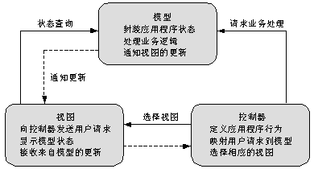

基于J2EE架构

充分利用JAVA语言的跨平台性，同时遵照SUN公司的J2EE架构标准。

J2EE是一个开放的、基于标准的平台，可以开发、部署和管理N层结构的、面向Web的、以服务器为中心的企业级应用，它是利用Java 2 平台来简化与多级企业解决方案的开发、部署和管理相关的诸多复杂问题的应用体系结构。

J2EE平台采用一个多层次分布式的应用模式。这意味着应用逻辑根据功能被划分成组件，组成J2EE应用的不同应用组件安装在不同的服务器上，这种划分是根据应用组件属于多层次J2EE环境中的哪一个层次来决定的。J2EE应用可以由三或四个层次组成，J2EE多层次应用一般被认为是三层应用，因为它们是被分布在三个不同的地点：客户端机器、J2EE服务器和数据库或后端的传统系统服务器。三层架构应用是对标准的客户端/服务器应用架构的一种扩展，即在客户端应用和后台存储之间增加一个多线程应用服务器。

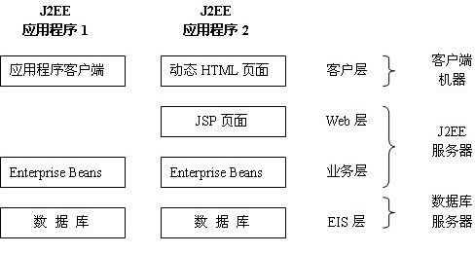

J2EE多层应用

J2EE体系包括JSP、Servlet、EJB、WEB SERVICE等多项技术。这些技术的出现给电子商务时代的WEB应用开发提供了一个非常有竞争力的选择。怎样把这些技术组合起来，形成一个适应项目需要的稳定架构是项目开发过程中一个非常重要的步骤。

一个成功的软件需要有一个成功的架构，但软件架构的建立是一个复杂而又持续改进的过程，软件开发者们不可能对每个不同的项目做不同的架构，而总是尽量重用以前的架构，或开发出尽量通用的架构方案，Struts就是流行的基于J2EE的架构方案之一，其他常用的基于J2EE的架构方案还有Turbine、RealMothods等。

技术参考资料：

[Maven学习](http://www.cnblogs.com/izecsonLee/p/6155868.html)

[Spring-boot学习](http://blog.csdn.net/lxhjh/article/details/51711148)

[Thymeleaf模板使用](http://schy-hqh.iteye.com/blog/1961397)